Лабораторная работа №7

Разработка приложения с использованием ООП

**Цель работы**: ознакомиться с методологией объектноориентированного программирования, изучить реализацию данной методологии в языке Python 3.

**Ход работы:**

Задание: Написать класс ChartDrawer, который принимает список списков, содержащих координаты точек и содержит методы add_point(x, y) для добавления новой точки в список, remove_point(x, y) для удаления точек с указанными координатами. Класс должен правильно использовать инкапсуляцию.

Реализация:

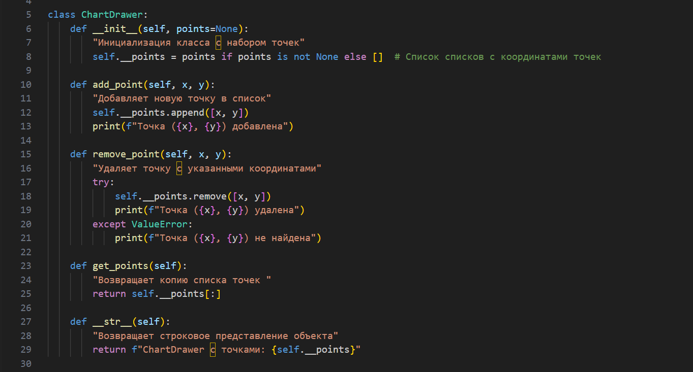

Рис. 7.1 код программы

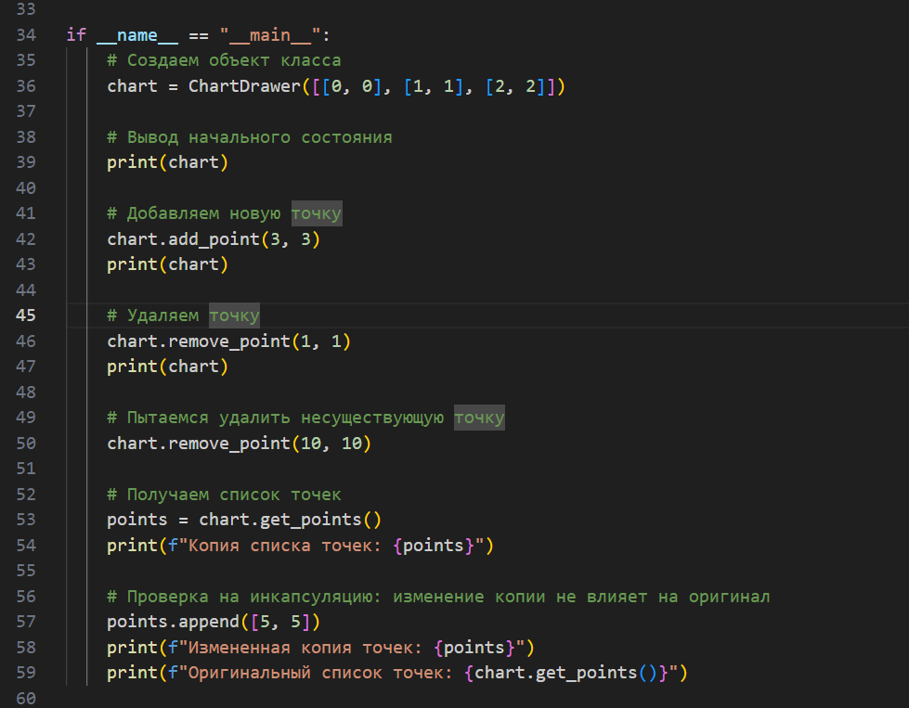

Рис 7.2 тестирование программы

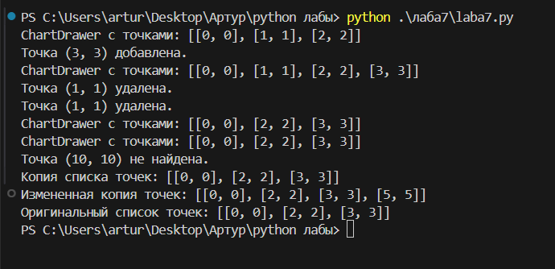

Рис 7.3 вывод в консоль

**Вывод**: были ознакомилены с методологией объектноориентированного программирования, изучили реализацию данной методологии в языке Python 3.